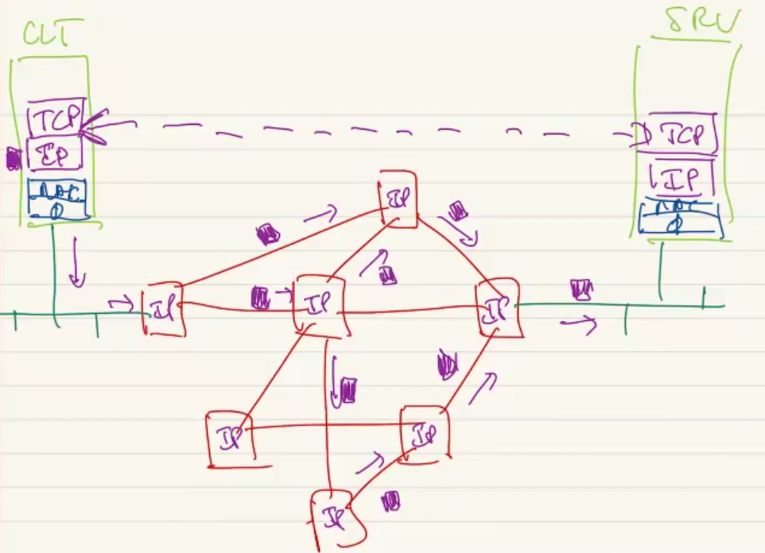

Couches 4 (TCP /UDP) discutent de bout en bout en utilisant les services IP (couche 3) qui travaille de saut en saut.

Utilisation de tables de routage (IP destination à sortie -> next hop) et algorithme de “best match” (meilleure route de destination, la plus précise). 192.168.1.0 plus précise que 192.168.0.0

Adresse IP (4 octets) = Network (destination) + host

Masque = uniquement des 1